# 一 熟悉配置文件

config.xml 是配置文件，flash定义jsfl命令配置

在config.xml 文件当中配置了jsfl里面的信息

每一个item 代表一个命令，

标签含义：

<defaultJsfl>fileOp</defaultJsfl> //使用默认的jsfl文件

<vesion>vesion:2011-9-13</vesion> //jsfl 工具的版本

每一个命令信息：

<item>

<label>[1] 导入一张图片 </label>

<fun >importOneImage</fun>

<isuse>0</isuse>

<fileName> </fileName>

</item>

label ：为jsfl命令名称

fun ：调用jsfl的函数

isuse ：是否使用自己定义的jsfl文件,有三个值0,1,2

fileName：当isuse =0的时候，使用默认的jsfl文件函数，

当isuse =1使用额外的jsfl，该标签为额外自定义的jsfl文件名

当isuse =2的时候，则使用jsfl命令整个文件进行编译

# 二 使用说明

前提是你已经安装了flash cs5 软件 或者cs5.5 或者flash cs4

请在c盘安装目录下找到WindowSWF 这个文件夹，然后把几个文件放置在这里

【config.xml】

【JSFL资源工具.swf】

【fileOp.jsfl】

例如：

flash cs4

该文件夹位于引导驱动器\Documents and Settings\ 用户\Local

Settings\Application Data\Adobe\Flash CS4\ 语言\Configuration\WindowSWF 中

flash cs5

该文件夹位于引导驱动器\Documents and Settings\ 用户\Local

Settings\Application Data\Adobe\Flash CS5\ 语言\Configuration\WindowSWF 中

若果不知道位置，则可以新创建一个jsfl文件，执行输出位置

var configDir = fl.configDirectory;

fl.trace(fl.configDirectory);

# 三 打开面板

放置完毕之后，重启一次flash，在窗口--》其他面板--》找到jsfl资源工具，则可以设置使用

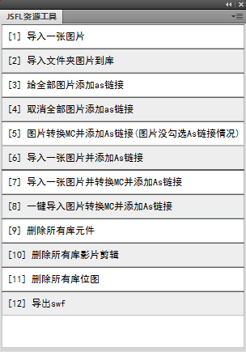

# 四 设置该面板快捷键

在编辑里面定义一个自定义的快捷键，首先需要复制一个adobe副本

然后在窗口--》其他面板，找到该选项，然后设置该面板，则可以快速启动这个面板

